Домашнее задание от 3.11.25.
Для групп А, Б.
10.11. - нотный диктант по первой октаве.
- Нота “си” первой октавы.
Запомнить написание "си" 1 октавы, пишется на третьей линеечке нотного стана (проговаривать вслух, выучить наизусть).
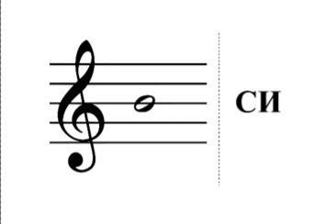
Пропишите и “си” ещё одну строчку нотного стана в тетради.
- Баева, Зебряк “Сольфеджио для 1-2 Кл”.
“Дождик”
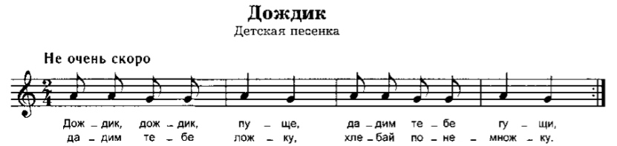
- Полностью повторите задание по песенке из прошлого домашнего задания;
- Прочитайте песенку нотками вместе с хлопками.

